Муниципальное бюджетное общеобразовательное учреждение средняя общеобразовательная школа № 85 городского округа Самара
Согласовано: Утверждаю:
Пред. МО______________ Директор МБОУ СОШ № 85
_______________________ _________________________
«_____»___________2013г «_____»____________2013 г

ПРОГРАММА
внеурочной деятельности
в разделе физкультурно – оздоровительной деятельности

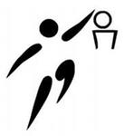БАСКЕТБОЛ

Составила: учитель физической культуры
Кирьянова Людмила Николаевна
учитель высшей квалификационной категории
Мастер спорта СССР

Самара, 2013год
Пояснительная записка
Физическая культура, являясь составной частью общей культуры человека, его образа жизни, определяет поведение человека в учебе, на производстве и в быту. Современные условия общества, его дальнейшее развитие уже сегодня требуют от человека высокого уровня здоровья и физической подготовленности.
Спортивные игры традиционно популярны среди всей категорий населения благодаря разностороннему воздействию на организм человека, в том числе эмоциональному. Поэтому они служат эффективным средством физического воспитания в широком возрастном диапазоне.
Баскетбол, как игра возникла в США в штате Массачусете, изобрел ее Джеймс Нейсмит в декабре 1891г, которую охарактеризовал так: « В баскетбол легко играть, но трудно играть хорошо». Баскетбол – одна из самых зрелищных и захватывающих игр. Ассоциации. Баскетбол является и в России одной из популярных спортивных игр. Прогресс баскетбола наблюдается ежегодно.
Баскетбол – жесткая игра, и игроки должны быть в прекрасной физической, психической и моральной кондиции. В баскетбол играют две команды, каждая из которых состоит из пяти игроков. Баскетбол – командный вид спорта. Участие в соревнованиях помогает юным баскетболистам совершенствоваться в мастерстве. Однако реализация физических качеств должна осуществляться в зависимости от возрастных особенностей. Это положение непосредственно связано с индивидуализацией подготовки юных игроков. В баскетболе индивидуализация осуществляется по нескольким критериям: по возрасту, полу, игровому амплуа, антропометрическим признакам, биологическому созреванию. И нельзя требовать от детей больше, чем они могут выполнить на данном возрастном этапе.
Этап начальной подготовки – это «фундамент» физкультурно - спортивной деятельности юного баскетболиста. Работа направлена на разностороннюю физическую подготовку и овладение основами техники баскетбола.
Цель игры - забросить максимальное количество мячей в корзину соперника и помешать другой команде овладеть мячом и забросить его в корзину. Игра проводится на площадке 28м в длину и 15 в ширину. Национальные федерации имеют право утвердить существующие игровые площадки с минимальными размерами 26х14м. Высота потолка должна быть не менее 7м Продолжительность игры 40 минут, 4х10 минут с перерывами. Мяч должен иметь форму сферы и быть оранжевого цвета установленного оттенка. Длина окружности должна быть не менее 74,9 см и не более 78 см. Вес мяча должен быть не менее 576 г и не более 650 г.
Цель программы:
- создание условий для удовлетворения потребности ребенка двигательной активности через занятия баскетболом.
- сформировать и систематизировать профессиональные теоретические знания и практические умения и навыки.
Задачи программы
- Отбор способных к занятиям баскетболом детей.
- Формирование стойкого интереса к занятиям.
- Всестороннее гармоническое развитие физических способностей, укрепление здоровья, закаливание организма.
- Воспитание специальных способностей (гибкости, быстроты, ловкости) для успешного овладения навыками игры.
- Обучение основным приемам техники игры и тактическим действиям.
- Привитие навыков соревновательной деятельности в соответствии с правилами баскетбола.
Воспитывать чувство ответственности, коллективизма, уважения к партнеру и сопернику.
В группах начальной подготовки юные баскетболисты изучают основы техники баскетбола, индивидуальную и элементарную групповую тактику игры, осваивают процесс игры, получают теоретические сведения о строении организма, гигиеническом обеспечении тренировочного процесса, изучают тактическую подготовку с преимущественным развитием быстроты, гибкости и координации движения; сдают соответствующие нормативы. Стремятся к овладению техническими приемами, которые наиболее часто и эффективно применяются в игре. Обучаются основам индивидуальной, групповой и командной тактике игры в баскетбол. Осваивают процесс игры в соответствии с правилами баскетбола. Участвуют в товарищеских играх и в неофициальных турнирах по баскетболу, а также принимают участие в соревнованиях по ОФП, «Веселые старты», в которых основной задачей является результат выступления.
На этап начальной подготовки зачисляются учащиеся общеобразовательных школ, желающие заниматься спортом и имеющие разрешение врача.
Характеристика игры в баскетбол
Конечный результат игры в баскетбол весьма специфичен:
- большой количественный показатель конечного результата;
- частота смены промежуточных результатов;
- отсутствие ничейного результата, т.е. невозможность компромиссного решения борьбы;
Для достижения успеха необходимы согласованные действия всех членов команд, подчинение своих общей задаче. Действия каждого игрока команды имеют конкретную направленность, соответственно которой баскетболистов различают по амплуа:
Центровой игрок должен быть высокого роста, атлетического телосложения, обладать отличной выносливостью и прыгучестью;
Крайний нападающий – это прежде всего высокий рост быстрота и прыгучесть, хорошо развитое чувство времени и пространства, снайперские способности, умение оценить игровую обстановку и атаковать смело и решительно;
Защитник должен быть максимально быстрым, подвижным и выносливым, рассудительным и внимательным.
Распределение игроков по функциям - один из основных принципов игровой деятельности. Результативность игровых действий тесно связана с показателями сенсомоторного реагирования. Наиболее интегративным сенсомоторным показателем является « чувство времени», которое можно рассматривать как компонент специальных способностей баскетболистов. В основе развития « чувства времени» лежит деятельность комплекса анализаторов, так как восприятие времени связано с пространственным восприятием.
Условия работы программы
Для реализации данной программы необходимы:
- Спортивный зал для занятий баскетболом.
- Спортивный инвентарь (кольца для баскетбола, конструкции баскетбольные, мячи баскетбольные, сетки баскетбольные, стойки, маты, скакалки, гимнастические скамейки).
- Спортивная форма для занимающихся (костюмы спортивные тренировочные, кроссовки для баскетбола, футболки, майки, шорты).
Формы организации занятий
- Основными формами учебно-тренировочного процесса являются:
- Групповые учебно-тренировочные занятия.
- Групповые и индивидуальные теоретические занятия.
- Восстановительные мероприятия.
- Участие в матчевых встречах.
- Участие в соревнованиях.
- Зачеты, тестирования.
- Конкурсы, викторины.
Формы подведения итогов реализации дополнительной образовательной программы
1. Сдача контрольных и контрольно-переводных нормативов общей, специальной физической, технической подготовленности обучающихся (для групп начальной подготовки).
2. Викторины по типу: «Веселые старты», «День здоровья».
3. Контрольные и товарищеские игры.
4. Первенства школы, города.
Прием контрольных нормативов (промежуточная и итоговая аттестация обучающихся) проводится два раза в год: в начале учебного года (ноябрь) и в конце учебного года (апрель).
Ожидаемые результаты и способы их проверки
В области воспитания:
- адаптация ребенка к жизни в социуме, его самореализация;
- развитие коммуникативных качеств;
- формирование морально-волевых качеств.
В области физического воспитания:
- потребность в здоровом и активном образе жизни;
- стремление к физическому совершенствованию;
- стремление к овладению основами техники и тактики игры в баскетбол.
Результаты работы в данной деятельности отслеживаются в наблюдениях за работоспособностью, мотивацией, посещаемостью занятий обучающимися, динамикой роста индивидуальных и групповых показателей физической подготовленности обучающихся.
По окончании учебного года уровень знаний, умений и навыков обучающихся должен соответствовать требованиям контрольно-переводных нормативов.
За основу определения общего уровня физической кондиции учащихся взяты, предложенные формула и таблицы ОУФК ( общий уровень физических кондиций )по президентским тестам, проводимых в целом по России.
Ожидаемые результаты обучения
В свете новых стандартов обучения результаты освоения содержания программы должны формироваться на нескольких уровнях – личностном, метапредметном, предметном.
Личностыми результатами обучения являются:
- владение навыками специальных физических упражнений, технических действий и применение их в игровой и соревновательной деятельности;
- самостоятельность в приобретении и выполнении новых двигательных умений и навыков;
- готовность к выбору жизненного пути в соответствии с собственными интересами;
- умение обобщать, анализировать и применять полученные знания в самостоятельных занятиях.
Метапредметными результатами обучения являются:
- уровень сформированности качественных универсальных способностей, проявляющийся в применении знаний и умений ;
- владение широким аресеналом двигательных действий и физических упражнений из различных видов спорта ( баскетбол, легкая атлетика, гимнастика, и др.);
- владение способами наблюдения за своим здоровьем, физическим развитие и физической подготовленностью;
- осознанное стремление к освоению новых знаний и умений;
Предметными результатами обучения являются:
- знания я в области физической культуры и спорта;
- способность отбирать физические упражнения по их функциональной направленности составлять их них комплексы для самостоятельных занятий;
- регулировать самостоятельно физическую нагрузку, следить за своим самочувствием;
- способность проявлять дисциплинированность и уважительное отношение к сопернику в условиях игровой и соревновательной деятельности.
Организационно – воспитательные мероприятия
Личностное развитие детей- одна из основных задач учреждений дополнительного образования. Высокий профессионализм педагога способствует формированию у ребенка способности выстраивать свою жизнь в границах достойной жизни достойного человека.
Специфика воспитательной работы в школе состоит в том, что педагог дополнительного образования может проводить ее во время учебно-тренировочных занятий и дополнительно на спортивных мероприятиях школы.
Воспитательные средства:
- личный пример и педагогическое мастерство педагога;
- высокая организация учебно-тренировочного процесса;
- атмосфера трудолюбия, взаимопомощи, творчества;
- дружный коллектив;
- система морального стимулирования;
- наставничество старших.
Основные организационно-воспитательные мероприятия, проводимые в школе:
- беседы с обучающимися (об истории города, истории Самарского спорта, о здоровом образе жизни и т.д.);
- анкетирование обучающихся и родителей;
- встречи с выдающимися спортсменами;
- посещение спортивных праздников и соревнований городского, окружного и региональных уровней;
- регулярное подведение итогов спортивной деятельности учащихся;
- организация чествования лучших спортсменов школы.
ПРИМЕРНОЕ РАСПРЕДЕЛЕНИЕ УЧЕБНЫХ ЧАСОВ НА ГОД В ГРУППАХ НАЧАЛЬНОЙ ПОДГОТОВКИ
В группах начальной подготовки основной акцент в учебно-тренировочном процесса делается на развитие общей физической подготовки. Теоретическая подготовка составляет лишь небольшой фрагмент ознакомительной программы о понятии игры в баскетбол, об основных терминах (тактика и техника) и элементарных основах правил игры.
Специальной физической подготовке отводится так же немало времени. Воспитание таких качеств, как скоростно- силовые способности, общая выносливость вырабатывается в подвижных играх, эстафетах, конкурсах. Пройдя ознакомление этого материала, можно перейти к специализированным упражнениям на развитие скоростно- силовой подготовки.
В техническом оснащении в группе начальной подготовки применяются элементарные упражнения для овладения навыками передачи мяча и ведения мяча. На втором году обучения те же элементы заметно усложняются определенным заданием и используются такие приемы, как обманные финты, ложный замах и т.д.
Технико-тактической подготовке уделяется меньше внимания на ранней стадии обучения баскетболу. Обучающие осваивают элементарные технико-тактические приемы и основные игровые положения. Для видимых результатов спортивного роста юных баскетболистов следует использовать задачу контрольно-переводных нормативов, роль которых, безусловно, очень важна для дальнейшего исследования индивидуальной тренированности учащихся. В ноябре и апреле на сдачу нормативов уделяется по два часа.
Инструкторская и судейская практика представляет собой лишь основные принципы этих компонентов. Так баскетболисты второго года обучения могут показать младшим товарищам правильное выполнение ОРУ и некоторые гимнастические упражнения, а так же могут подсказывать элементарные основы правил игры на совместных занятиях.
Соревнования для групп начальной подготовки представляют собой товарищеские игры или турниры по упрощенным правилам, подвижные игры с элементами баскетбола («Два квадрата», «Баскетбольный обстрел», «Овладей мячом соперника» и т.п.), «Веселые старты».
Кроме того, следует уделять внимание работе с родителями и совместным мероприятиям.
Обучение начинается с сентября, где главной задачей является набор группы и ознакомление с элементарными правилами игры в баскетбол. В дальнейшем выполняется закономерное преобладание общей физической и специальной подготовки. В процессе тренировок появляется изучение теоретического материала и разнообразные виды соревновательной деятельности.
На втором и третьем годах начальной подготовки все часы увеличиваются, но принцип тренировки сохраняются. Меняются лишь качество и требовательность к выполнению упражнений.
Одним из важнейших вопросов построения учебно-тренировочного материала является распределение программного материала по годам обучения, этапам и недельным микроциклам – основным структурным блокам планирования.
Данная программа рекомендует поэтапное построение подготовки. Каждый большой годичный макроцикл для групп начальной подготовки содержит три цикла. Каждый цикл завершается соревнованиями, в том числе и в период каникул, а подготовка к этим соревнованиям планируется в три этапа.
УЧЕБНЫЙ МАТЕРИАЛ ПО ТЕОРЕТИЧЕСКОЙ ПОДГОТОВКЕ
Тема 1. Развитие баскетбола в России и за рубежом и его история.
Развитие баскетбола в России. Значение и место баскетбола в системе физического воспитания. История возникновения баскетбола. Ведущие спортсмены и тренеры.
Тема 2. Общая и специальная физическая подготовка.
Значение всесторонней физической подготовки как важного фактора укрепления здоровья, повышения функциональных возможностей организма и систем. Воспитание двигательных качеств (силы, быстроты, выносливости, гибкости, ловкости) спортсмена.
Утренняя зарядка, индивидуальные занятия, разминка перед тренировкой и игрой.
Тема 3. Техническая подготовка.
Понятие о спортивной технике. Взаимосвязь технической, тактической, физической подготовки баскетболистов. Классификация и терминология технических приемов.
Тема 4. Тактическая подготовка.
Понятие о стратегии, тактике и стиле игры. Характеристика и анализ тактических вариантов игры. Тактика отдельных игроков (защитников, нападающих).
Тема 5 . Морально-волевая и психологическая подготовка.
Моральные качества спортсмена: добросовестное отношение к труду, смелость, решительность, настойчивость в достижении цели, умение преодолевать трудности, чувство ответственности перед коллективом, взаимопомощь, организованность.
УЧЕБНЫЙ МАТЕРИАЛ ПО ПРАКТИЧЕСКОЙ ПОДГОТОВКЕ
Тема 1. Общая физическая подготовка.
Строевые упражнения. Шеренга, колонна, фланг, интервал, дистанция. Перестроения. Сомкнутый и разомкнутый строй. Виды размыкания. Построение, выравнивание строя, расчет в строю, повороты на месте. Переход на ходьбу, на бег, на шаг. Остановка. Изменение скорости движения строя.
Упражнения для рук и плечевого пояса. Из различных исходных положений – сгибания и разгибания рук, вращения, махи, отведение и приведение, рывки одновременно обеими руками разновременно, тоже во время ходьбы и бега.
Упражнения для ног. Поднимание на носки; сгибание ног в тазобедренных суставах; приседания, отведения, приведения и махи ногой в переднем, заднем и боковом направлениях; выпады, подскоки из различных исходных положений ног; сгибание и разгибание ног в смешанных висах и упорах, прыжки.
Упражнения для шеи и туловища. Наклоны, вращения, повороты головы, наклоны туловища, круговые вращения туловищем, повороты туловища, поднимание прямых и согнутых ног в положении лежа на спине, из положения лежа на спине переход в положение сидя, смешанные упоры в положении лицом и спиной вниз, угол из исходного положения лежа, сидя в положении виса; различные сочетания этих движений.
Упражнения для всех групп мышц. Могут выполняться с короткой и длинной скакалкой, гантелями, набивными мячами, мешочками с песком, резиновыми амортизаторами, палками, со штангой (для юношей).
Упражнения для развития силы. Упражнения с преодолением собственного веса. Преодоление веса и сопротивление партнера. Переноска и перекладывание груза. Лазание по канату, шесту, лестнице. Перетягивание каната. Упражнения на гимнастической стенке. Упражнения со штангой. Упражнения на тренажере типа «геркулес». Борьба. Гребля.
Упражнения для развития быстроты. Повторный бег по дистанции от 30 до 100 м со старта и с максимальной скоростью. Бег по наклонной плоскости вниз. Бег за лидером. Бег с гандикапом с задачей догнать партнера. Выполнение общеразвивающих упражнений в максимальном темпе.
Упражнения для развития гибкости. Общеразвивающие упражнения с высокой амплитудой движений. Упражнения с помощью партнера. Упражнения с гимнастической палкой. Упражнения на гимнастической стенке, гимнастической скамейке.
Упражнения для развития ловкости. Разнонаправленные движения рук и ног. Кувырки вперед, назад, в стороны с места, с разбега и с прыжка. Перевороты вперед, в стороны, назад. Стойки на голове, руках, лопатках. Прыжки опорные через козла, коня. Прыжки с подкидного мостика. Прыжки на батуте. Упражнения в равновесии. Жонглирование двумя-тремя теннисными мячами. Метание мячей в подвижную и неподвижную цель. Метание после кувырков, поворотов.
Упражнения типа «полоса препятствий». С перелезанием, пролезанием, перепрыгиванием, кувырками, с различными перемещениями, переноской нескольких предметов одновременно, ловлей и метанием мячей. Игра в мини-футбол, в теннис большой и малый (настольный), в волейбол, в бадминтон.
Упражнения для развития скоростно-силовых качеств. Прыжки в высоту через препятствия, планку, в длину с места, многократные прыжки с ноги на ногу, на двух ногах. Перепрыгивание предметов. Прыжки в глубину. Бег и прыжки по лестнице вверх и вниз. Бег по мелководью, по снегу, по песку. Эстафеты. Метание гранаты, копья, диска,толкание ядра. Групповые упражнения с гимнастической скамейкой.
Упражнения для развития общей выносливости. Бег равномерный и переменный на 500, 800, 1000 м. Кросс на дистанции для девушек до 3 км, для юношей до 5 км. Дозированный бег по пересеченной местности от 3 мин до 1 ч. Плавание. Ходьба на лыжах. Марш-бросок. Туристические походы.
Тема 2. Специальная физическая подготовка.
Упражнения для развития быстроты движения и прыгучести. Ускорения, рывки на отрезках от 3 до 40 м из различных положений. Бег с максимальной частотой шагов на месте и перемещаясь. Рывки по зрительно воспринимаемым сигналам. Бег за лидером. Бег на короткие отрезки с прыжками в конце, середине, начале дистанции. Многократные прыжки с ноги на ногу. Прыжки на одной ноге на месте и в движении. Прыжки в сторону. Бег и прыжки с отягощениями.
Упражнения для развития качеств, необходимых для выполнения броска.Сгибание и разгибание рук в лучезапястных суставах и круговые движения кистями. Отталкивание от стены ладонями и пальцами. Передвижение в упоре на раках по кругу. Передвижение на руках в упоре лежа. Упражнения для кистей рук с гантелями, булавами, теннисными мячами. Метание мячей различного веса и объема на точность, дальность, быстроту. Метание палок. Удары по летящему мячу. Бросок мяча в прыжке с разбега.
Упражнения для развития игровой ловкости. Подбрасывание и ловля мяча в ходьбе, беге, после поворота, кувырков, падения. Ловля мяча после кувырка с попаданием в цель. Метание теннисного и баскетбольного мяча во внезапно появившуюся цель. Броски мяча в стену и последующей ловлей. Ведение мяча с ударами о скамейку, о пол. Ведение мяча с одновременным выбиванием мяча у партнера. Комбинированные упражнения.
Упражнения для развития специальной выносливости. Многократные упражнения в беге, прыжках, технико-тактических упражнениях с различной интенсивностью и различной продолжительностью работы и отдыха. Игры. Круговая тренировка.
Тема 3. Техническая подготовка.
Прыжок толчком двух ног, прыжок толчком одной ноги, остановка прыжком, остановка двумя шагами. Повороты вперед, повороты назад. Ловля мяча двумя руками на месте и в движении, в прыжке, при встречном движении, при поступательном движении, при движении сбоку, ловля рукой на месте. Ловля мяча одной рукой в движении. Передача мяча двумя руками сверху, от плеча, от груди. Передача двумя руками снизу, с места. Передача мяча двумя руками в прыжке. Встречные передачи мяча. Передача мяча одной рукой сверху, от плеча, от груди. Ведение мяча с высоким отскоком, с низким отскоком. Ведение мяча без зрительного контроля. Ведение мяча со зрительным контролем. Ведение мяча на месте, ведение мяча по прямой, ведение мяча по дугам, ведение мяча по кругам. Ведение мяча зигзагом. Броски в корзину двумя руками сверху. Броски в корзину двумя руками от груди. Броски в корзину двумя руками снизу. Броски в корзину двумя руками с отскоком от щита. Броски в корзину двумя руками с места. И в движении. Броски в корзину двумя руками (ближние). Броски в корзину одной рукой от плеча. Броски в корзину одной рукой с отскоком от щита. Броски в корзину одной рукой в прыжке. Броски в корзину одной рукой прямо перед щитом. Броски в корзину одной рукой параллельно щиту.
Тема 4. Тактическая подготовка.
Тактика нападения. Выход для получения мяча. Выход для отвлечения мяча. Розыгрыш мяча. Атака корзины. «Передай мяч и выходи». Наведение, пересечение.
Тактика защиты.
Противодействие получению мяча. Противодействие выходу на свободное место. Противодействие розыгрышу мяча. Противодействие атаки корзины. Подстраховка. Система личной защиты.
Тема 5. Организационно-воспитательные мероприятия.
Инструктаж и соблюдение техники безопасности по правилам поведения в спортивном зале, в раздевалках, на улице, в автобусах. Техника пожарной безопасности и действия в чрезвычайных ситуациях. Общие и родительские собрания. Проведение соревнований «Веселые старты», Новогодних праздников и т.п. Посещение турниров и матчей с участием спортсменов групп спортивного совершенствования.
Тема 6. Инструкторская и судейская практика.
Организация и проведение комплекса общеразвивающих упражнений, а также беговых разминочных упражнений. Вспомогательная беседа с младшими тренерами по основным правилам игры в баскетбол. Судейская практика в двусторонних играх команд младшей группы.
Тема 7. Участие в соревнованиях.
На этапе начальной подготовки предусматривается участие обучающихся в соревнованиях общефизической направленности («Веселые старты», соревнования по кроссу, тематические спортивные праздники) и специализированные соревнования (первенство школы, первенства СДЮСШОР, города, округа по баскетболу).
Тема 8. Сдача контрольных нормативов.
Промежуточная и итоговая аттестация обучающихся предусматривается два раза в год в ноябре и апреле учебного года. Обучающихся аттестуют по дисциплинам:
- общая физическая и специальная физическая подготовка;
- техническая подготовка.
Сдача нормативов проводится в форме тестирования.
Тема 9. Психологическая подготовка.
Психологическая подготовка юных спортсменов состоит из общепсихологической подготовки (круглогодичной), психологической подготовки к соревнованиям и управления нервно-психологическим восстановлением учащихся.
Общая психологическая подготовка предусматривает формирование личности спортсмена и межличностных отношений, развитие спортивного интеллекта, специализированных психических функций и психомоторных качеств.
Психологическая подготовка к соревнованиям состоит из двух разделов: общая психологическая подготовка к соревнованиям, которая проводится в течение всего года, и специальная психологическая подготовка к выступлению на конкретных соревнованиях.
В процессе управления нервно-психическим восстановлением снимается нервно-психическое напряжение, восстанавливается психическая работоспособность после тренировок, соревновательных нагрузок, развивается способность к самостоятельному восстановлению.

Содержательное обеспечение разделов программы

Теоретическая подготовка
1. Развитие баскетбола в России и за рубежом.
2. Общая характеристика сторон подготовки спортсмена.
3. Физическая подготовка баскетболиста.
4. Техническая подготовка баскетболиста.
5. Тактическая подготовка баскетболиста.
6. Психологическая подготовка баскетболиста.
7. Соревновательная деятельность баскетболиста.
8. Организация и проведение соревнований по баскетболу.
9. Правила судейства соревнований по баскетболу.
10. Места занятий, оборудование и инвентарь для занятий баскетболом.

Физическая подготовка
1. Общая физическая подготовка.
1.1. Общеразвивающие упражнения: элементарные, с весом собственного веса, с партнером, с предметами (набивными мячами, фитболами, гимнастическими палками, обручами, с мячами различного диаметра, скакалками), на снарядах (перекладина, опорный прыжок, стенка, скамейка, канат).
1.2. Подвижные игры.
1.3. Эстафеты.
1.4. Полосы препятствий.
1.5. Акробатические упражнения (кувырки, стойки, перевороты, перекаты).
2. Специальная физическая подготовка.
2.1. Упражнения для развития быстроты движений баскетболиста.
2.2. Упражнения для развития специальной выносливости баскетболиста.
2.3. Упражнения для развития скоростно-силовых качеств баскетболиста.
2.4. Упражнения для развития ловкости баскетболиста.

Техническая подготовка
1. Упражнения без мяча.
1.1. Прыжок вверх-вперед толчком одной и приземлением на одну ногу.
1.2. Передвижение приставными шагами правым (левым) боком:
- с разной скоростью;
- в одном и в разных направлениях.
1.3. Передвижение правым – левым боком.
1.4. Передвижение в стойке баскетболиста.
1.5. Остановка прыжком после ускорения.
1.6. Остановка в один шаг после ускорения.
1.7. Остановка в два шага после ускорения.
1.8. Повороты на месте.
1.9. Повороты в движении.
1.10. Имитация защитных действий против игрока нападения.
1.11. Имитация действий атаки против игрока защиты.
2. Ловля и передача мяча.
2.1. Двумя руками от груди, стоя на месте.
2.2. Двумя руками от груди с шагом вперед.
2.3. Двумя руками от груди в движении.
2.4. Передача одной рукой от плеча.
2.5. Передача одной рукой с шагом вперед.
2.6. То же после ведения мяча.
2.7. Передача одной рукой с отскоком от пола.
2.8. Передача двумя руками с отскоком от пола.
2.9. Передача одной рукой снизу от пола.
2.10. То же в движении.
2.11. Ловля мяча после полуотскока.
2.12. Ловля высоко летящего мяча.
2.13. Ловля катящегося мяча, стоя на месте.
2.14. Ловля катящегося мяча в движении.
3. Ведение мяча.
3.1. На месте.
3.2. В движении шагом.
3.3. В движении бегом.
3.4. То же с изменением направления и скорости.
3.5. То же с изменением высоты отскока.
3.6. Правой и левой рукой поочередно на месте.
3.7. Правой и левой рукой поочередно в движении.
3.8. Перевод мяча с правой руки на левую и обратно, стоя на месте.
4. Броски мяча.
4.1. Одной рукой в баскетбольный щит с места.
4.2. Двумя руками от груди в баскетбольный щит с места.
4.3. Двумя руками от груди в баскетбольный щит после ведения и остановки.
4.4. Двумя руками от груди в баскетбольную корзину с места.
4.5. Двумя руками от груди в баскетбольную корзину после ведения.
4.6. Одной рукой в баскетбольную корзину с места.
4.7. Одной рукой в баскетбольную корзину после ведения.Ъ
4.8. Одной рукой в баскетбольную корзину после двух шагов.
4.9. В прыжке одной рукой с места.
4.10. Штрафной.
4.11. Двумя руками снизу в движении.
4.12. Одной рукой в прыжке после ловли мяча в движении.
4.13. В прыжке со средней дистанции.
4.14. В прыжке с дальней дистанции.
4.15. Вырывание мяча.
4.16. Выбивание мяча.

Тактическая подготовка
1. Защитные действия при опеке игрока без мяча.
2. Защитные действия при опеке игрока с мячом.
3. Перехват мяча.
4. Борьба за мяч после отскока от щита.
5. Быстрый прорыв.
6. Командные действия в защите.
7. Командные действия в нападении.
8. Игра в баскетбол с заданными тактическими действиями.
ОБУЧЕНИЯ ТЕХНИКИ ИГРЫ В ЗАЩИТЕ. ЗАЩИТНАЯ СТОЙКА. ПЕРЕДВиЖЕНИЯ ПО ПЛОЩАДКЕ.(5-6 КЛАСС)
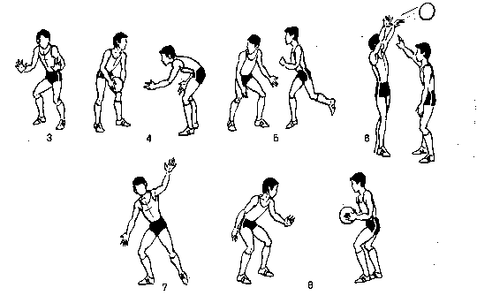
В защитной стойке ноги игрока согнуты в коленях и расставлены шире плеч параллельно на одной линии, либо одна нога выдвинута вперед на полшага. Спина прямая, руки согнуты в локтях, кисти раскрыты. Масса тела распределена равномерно на передние части стоп обеих ног (рис. 3).
Защитные стойки различают по степени сгибания ног в коленях: низкая, средняя и высокая. Низкая стойка чаще всего применяется против низких передач и ведения мяча (рис. 4). Средняя стойка наиболее удобна для перехвата передач, выполняемых на уровне туловища, недопущения бросков с места, а также для противодействия выходам на прием мяча (рис. 5). Высокая стойка применяется для противодействия верхним передачам и броскам в прыжке (рис. 6.). По позициям различают стойку с выставленной вперед ногой и стойку со ступнями на одной линии — «параллельную» стойку.
Стойка с выставленной вперед ногой применяется при опеке соперника с мячом, когда необходимо помешать ему бросить мяч по кольцу или пройти под щит. Игрок на согнутых ногах располагается, как правило, между нападающим и щитом. Одну ногу он выставляет вперед, одноименную руку вытягивает вверх-вперед, предупреждая ожидаемый бросок, а другую руку выставляет в сторону-вниз, чтобы помешать ведению мяча в направлении, наиболее опасном для взятия корзины (рис. 7). Когда защитник опекает игрока, готовящегося к броску в прыжке со средней дистанций, он сближается с ним в стойке с выставленной вперед ногой и вытягивает руку прямо к мячу, стремясь затруднить сопернику вынос мяча вверх. «Параллельная» стойка используется при опеке нападающего, готовящегося в средней части площадки к проходу с ведением в правую или левую сторону (рис. 8), при опеке «центрового» игрока, стоящего спиной к корзине, а также игрока-соперника без мяча, находящегося на дальнем расстоянии от щита.
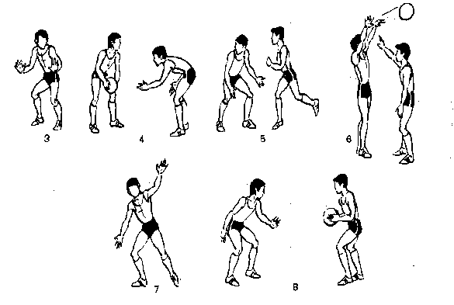
В игре направление передвижений защитника, как правило, зависит от действий нападающего. Чтобы сохранить устойчивость, защитник чаще всего перемещается приставным шагом вперед, назад, вправо, влево. В наиболее трудных ситуациях перемещения приобретают комбинированный характер: влево-назад, вправо-вперед и т. д.
Во время передвижений не должно быть высоких подскоков и наклонов туловища. Наиболее правильным способом передвижения считается приставной, скользящий шаг. Куда бы ни двигался защитник, первый шаг должен быть быстрым, энергичным. Движение начинает нога, ближайшая к направлению движения. Первый шаг оканчивается приземлением ноги на внутренний свод стопы. Второй шаг, скользящий, совершает другая нога, передвигающаяся на такое же расстояние, на которое переместилась первая нога. Движение ног должно быть таким, чтобы защитник сохранял устойчивое равновесие, а этого можно достигнуть, если ноги не будут перекрещиваться.
В ходе игры успех действий в защите во многом зависит от правильного положения рук защитника. Положение рук защитника обусловлено действиями нападающего. Чтобы упредить передачи, руки защитника ставятся на вероятном пути полета мяча. Против броска в корзину одна рука поднимается вверх-вперед к мячу, другая — опущена вниз и контролирует возможную передачу. Против прохода с ведением мяча обе руки опускаются в стороны-вниз. При опеке игрока с мячом защитник должен непрерывными действиями рук влиять на соперника, угрожая ему отбором мяча, мешая выполнить бросок или использовать ведение мяча. Руки нельзя держать неподвижно, они должны постоянно двигаться, создавая сопернику неудобства.
В игре между опекающими и нападающими происходит непрерывная борьба за дистанцию. Дистанция зависит от ряда условий. При занятии защитной стойки необходимо принимать во внимание особенности игры соперников, расстояние до корзины, игровую ситуацию и наличие мяча у подопечного. В зоне, откуда можно произвести бросок, защитнику необходимо учитывать скорость нападающего, его рост, маневренность, способность выполнять броски с данной позиции. В большинстве случаев защитник должен находиться от нападающего, действия которого он контролирует, на расстоянии вытянутой руки, что дает ему возможность выбивать, захватывать и вырывать мяч. По мере удаления нападающего от щита защитник может увеличивать дистанцию.
Защитник должен поворачивать голову, чтобы видеть происходящее справа, слева и по возможности сзади него. Это поможет ему избежать заслонов, столкновений, а также держать мяч под наблюдением и видеть партнеров по команде. Хорошее периферическое зрение — исключительно важное качество при игре в защите.

БРОСОК МЯЧА В КОРЗИНУ ОДНОЙ РУКОЙ СО СРЕДНЕГО РАССТОЯНИЯ.
Для более успешного освоения результативного броска ученикам важно знать основные технические компоненты, обусловливающие точность попадания в корзину. На наш взгляд, это следующие:
Равновесие тела.
При хорошем равновесии нападающий может координировать напряжение каждой группы мышц для создания общего усилия в момент броска. Известно, что бросок достигнет цели только в том случае, если в момент выпуска мяча игрок будет в равновесии, позволяющем ему закончить плавное, непрерывное сопровождение мяча.
Создание необходимого усилия.
Развитие общего усилия при выполнении броска в корзину осуществляется взаимодействием следующих факторов: плавного движения кисти и пальцев вперед; быстрого разгибания руки резким движением локтя и плеча; быстрого выпрямления ног в коленных суставах одновременно с подниманием на носки. При броске в прыжке значительная часть созданной энергии переводится в движение вверх, сила, необходимая для броска мяча в корзину, может быть обеспечена руками, кистями, пальцами.
Расчет.
При броске в прыжке расчет начинается с постановки ног для отталкивания и заканчивается сопровождением и восстановлением исходного положения. При броске с места правильный ритм обеспечивает плавное, непрерывное бросковое движение снизу вверх, при котором развивается максимальное усилие перед выпуском и в момент выпуска мяча кончиками пальцев. При броске в прыжке скорость тела быстро уменьшается до нуля, и бросок должен быть рассчитан так, чтобы выпуск мяча кончиками пальцев произошел в высшей точке прыжка. В тех случаях, когда это выполняется правильно, создается впечатление, что «снайпер» на секунду зависает в воздухе в момент выполнения броска.
Финальное усилие пальцев.
Силы, прилагаемые к мячу, должны пройти через кончики пальцев. Это дает возможность в момент выпуска мяча направить пальцами его движение точно в цель и обеспечивает мягкое естественное обратное вращение. Благодаря исключительной чувствительности кончиков пальцев и мягкому уверенному движению кисти у игрока образуется «чувство мяча», которое становится решающим фактором в определении точности броска. Вынося руки в исходное положение для броска, надо разъединить пальцы, крепко держа мяч кончиками и подушечками пальцев обеих рук. Важно развивать чувство «мяча», чтобы правильное расположение рук стало привычным.
Сопровождение.
Успех броска определяется постоянным визуальным контролем за движениями, непрерывным наращиванием двигающей силы, которая достигает оптимальной величины в момент, когда мяч сходит с кончиков пальцев. Сопровождение является составляющей частью последовательности движения при выполнении броска.
Бросок одной рукой с места.
Расположение ног может быть различным, хотя большинство игроков предпочитают ставить одноименную бросающей руке ногу несколько впереди. Уровень, на который выносится мяч в исходном положении, также может быть неодинаков у разных игроков. Одни предпочитают бросать от груди, другие — от плеча. Однако, как правило, чем выше выносится мяч в исходном положении, тем ближе нападающий может располагаться к защитнику и при этом иметь возможность выполнить бросок. Высота расположения мяча влияет на дальность его полета: чем выше находится мяч, тем короче полет. Правая рука, которой выполняется бросок, находится на нижней и задней поверхности мяча, пальцы удобно расставлены, ладонь обращена к корзине, мяч лежит на кончиках пальцев и основании ладони. Левая рука, обеспечивающая равновесие и контроль, располагается на передней и нижней поверхности мяча, тыльной стороной ладони к корзине. Левая рука отводится в сторону до момента выпуска мяча, и усилие создается только рукой, выполняющей бросок. В момент, когда атакующий поднимается на носки и разгибает ноги, он одновременно разгибает руку с мячом до полного выпрямления, кисть плавно сгибается вниз в лучезапястном суставе, придавая мячу обратное вращение в момент выпуска.
Бросок в прыжке в настоящее время является одним из наиболее эффективных средств нападения. В современном баскетболе нет, пожалуй, другого броска, который был бы так опасен для защиты. Быстрый и точный бросок в прыжке, которому предшествует финт, фактически невозможно блокировать.
Техника та же, что и при броске одной рукой с места. Поэтому, если бросок с места освоен, сравнительно легко расширить арсенал бросков, включив и бросок в прыжке с близкой и средней дистанции (в зависимости от возраста и физических данных занимающихся).
Отталкивание может выполняться либо с места, либо в движении после ведения или приема мяча. Отталкивание с места выполняется обеими ногами.
Положение ног в воздухе определяется естественностью положения. В зависимости от равновесия, расстояния до корзины и активности защиты прыжок может быть выполнен либо вертикально вверх, либо с отклонением вперед или назад. Однако во всех случаях важно достичь почти неподвижного уравновешенного положения для броска в воздухе лицом к корзине, при котором рука с мячом поднята для броска мяча. Если это движение правильно рассчитано, создается впечатление зависания игрока как рез в момент выполнения броска. Если же прыжок рассчитан неверно или выполнен неправильно, получается неуклюжий, неуравновешенный бросок, который, как правило, далеко не точный.
Независимо от индивидуального стиля описанная ниже техника является основной для точных бросков в прыжке, как с места, так и в движении.
В момент приседания «снайпер» выносит мяч, держа его в обеих руках, в подготовительное положение над плечом. Приседание выполняется на обеих ногах, вес тела равномерно распределен на передней части ступней. Локти выдвинуты слегка вперед, под мяч, а руки расположены так, что поддерживающая рука (левая) находится впереди, а выполняющая бросок (правая) сзади, пальцы удобно расставлены, как при броске одной рукой с места. Во время прицеливания и разгибания ног в начале прыжка игрок поднимает мяч двумя руками в позицию для броска немного вперед или прямо над головой, либо в сторону от головы над правой рукой (более высокие игроки предпочитают положение над головой, низкорослые — слегка в сторону от головы). Приближаясь к высшей точке прыжка, игрок направляет локоть правой руки в сторону корзины, кисть обращается ладонью вверх-вперед, а левая рука держится высоко впереди. Необходимо постоянно смотреть на цель. Достигая высшей точки прыжка, игрок делает быстрое и легкое разгибающее движение предплечьем и кистью правой руки, опуская левую руку, а кончиками пальцев придает мягкое обратное вращение мячу. Сопровождение заканчивается полным выпрямлением правой руки, а кисть согнута в лучезапястном суставе и как будто опущена внутрь корзины.
Бросающему мяч в корзину могут быть полезны следующие советы:
1. Необходимо знать, когда и как бросать мяч в корзину: когда следует производить бросок, а когда лучше передать мяч партнеру, находящемуся в более удобной позиции для броска. Овладевать всеми основными способами бросков и совершенствовать те из них, которые больше всего ему подходят.
2. Уметь расслабляться при бросках, совершенствуя это умение на каждом занятии.
3. Всегда быть уверенным в своих силах. Воспитывать в себе чувство способности реализовать каждый выполненный бросок.
В тренировочных занятиях начинать броски с ближних дистанций, постепенно по мере возрастания надежности броска отходя от корзины. Если игрок постоянно не попадает в корзину, выполняя какой-нибудь бросок, следует подойти ближе к корзине, а затем по мере улучшения результативности отходить Назад.
4. Следует учиться бросать обеими руками. Когда в игре нападающий окажется в удобной позиции для выполнения броска «слабой» рукой, он должен воспользоваться этой возможностью.
5. Все внимание следует сосредоточить на цели. При бросках с близкой дистанции и особенно под углом к Щиту рекомендуется целиться в щит. При бросках со средних и дальних дистанций следует целиться в переднюю дужку кольца.
Баскетбольные корзины шире, чем это кажется на самом деле. Внутренний диаметр кольца равен 45 см, и два мяча могут пройти в корзину одновременно. Знание этого факта должно придать ученикам уверенность при выполнении бросков в кольцо.
6. Всегда находиться в равновесии при броске, только в таком положении можно выполнять бросок.
7. Необходимо знать траекторию своего броска. При выполнении любых бросков игрок должен посылать мяч со средней траекторией, т. е. чем ближе к кольцу, тем меньше траектория, и наоборот. Овладение оптимальной траекторией повышает результативность броска.
8. Сопровождать каждый бросок и немедленно занимать исходное положение для добивания мяча или быстрого возвращения в защиту.
9. Придавать мячу минимальное вращение и только тогда, когда это необходимо. Резкое движение пальцев вниз в момент броска придает мячу избыточное вращение. Чтобы придать небольшое обратное вращение, необходимо выполнить мягкое и плавное движение кистью.
10. Упражняться в бросках целесообразно в условиях, как можно больше напоминающих игровые: например, ставить партнера в позицию защитника, чтобы он, размахивая руками, мешал выполнять бросок, использовать чаще упражнения с элементами соревнований, выполнять броски в корзину после игры — на фоне утомления.
11. Необходимо быстро выполнять бросок. Лучшие снайперы никогда долго не готовятся к броску.
12. Необходимо точно определить расстояние до кольца, сосредоточив все внимание на цели.
В процессе обучения броскам в корзину наиболее часто встречаются следующие ошибки: неумение сосредоточить внимание на цели, потеря равновесия при броске, слишком сильное вращение мяча, поспешность при выполнении броска, разведение локтей при броске, слишком низкая или слишком высокая траектория полета мяча, держание мяча на ладони во время броска, несогласованность работы ног и рук при выполнении броска.
Бросок мяча в прыжке разучивается точно так же, как и с места: сначала имитационные упражнения, затем броски в стену, в парах, передавая мяч бросковыми движениями друг другу справа от щита с отскоком от него, затем слева от щита и наконец с близкого расстояния напротив корзины. Расстояние между щитом и выполняющим бросок постепенно увеличивается. После освоения броска с места разучивается бросок в прыжке после ловли, а затем после ведения мяча.
Упражнения.
1. Игрок 1 посылает мяч выходящему под щит игроку 2 и переходит в конец колонны, куда передал мяч (рис. 1). Игрок 2 ловит мяч в движении, делает остановку и выполняет бросок мяча в корзину, передает мяч игроку 3 и становится в колонну за ним. - 2. Игрок 1 ведет мяч в сторону кольца, в указанном месте делает остановку и затем бросок указанным способом, ловит мяч и передает его следующему в колонне, а сам становится в конец ее (рис. 2).
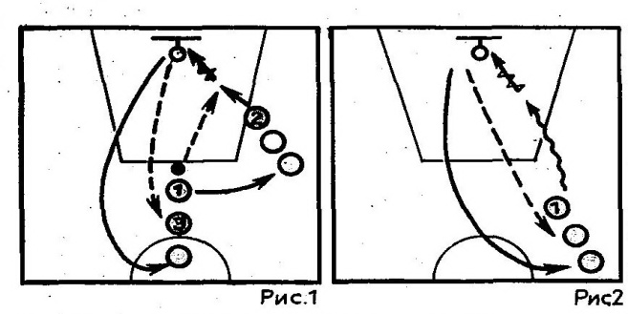
3. Игроки размещаются, как показано на (рис. 3.) Игрок 1 ведет мяч и после остановки делает бросок. В это время игрок 5 выбегает под щит, ловит отскочивший от щита мяч и передает его игроку 2, а сам становится в конец колонны справа. Игрок 1 после броска переходит в конец противоположной колонны.
4. Игроки располагаются, как показано на (рис. 4). Игрок 1 передает мяч игроку 2, передвигается к кольцу, ловит мяч в движении, переходит без остановки на ведение, затем делает остановку под кольцом и производит бросок, затем подбирает отскочивший от щита мяч и отдает игроку 3, а сам становится за игроком 5. Игрок 2, передав мяч, становится за игроком 4.
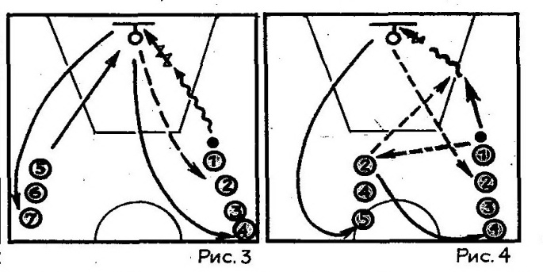
5. То же, только игрок 1 после получения мяча от игрока 2 делает остановку, изменяет направление (двигается в центр области штрафного броска), ведет мяч левой рукой, затем снова останавливается и выполняет бросок.
6. Занимающиеся становятся парами, как показано на рис. 5. Игроки передвигаются параллельно друг другу, передавая мяч между собой. Игрок, который получит мяч в непосредственной близости от кольца (или в указанном месте), делает остановку и бросок в кольцо. Затем они возвращаются по боковым линиям в конец колонны, предварительно поменявшись сторонами.
7. Бросок одной рукой сверху с сопротивлением (рис. 6). Игрок 1 ведет мяч к корзине, защитник 1 опекает его пассивно. Затем защитник подбирает отскочивший от щита мяч, а если мяч не упал на площадку, может добить его в корзину одним из указанных способов.
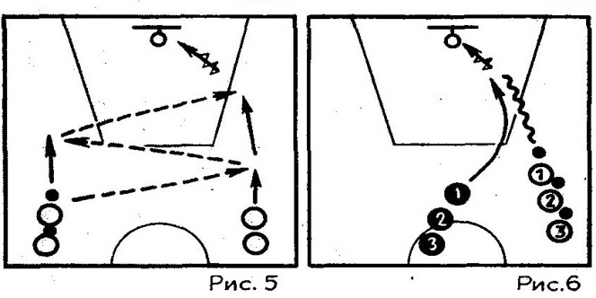
Передав мяч следующему нападающему, первая пара уходит в конец колонны, поменявшись местами.
8. Бросок одной рукой, сверху в тройках со сменой мест (рис. 7). Игрок 2 передает мяч партнеру 1 и выполняет проход перед ним, когда тот ведет мяч. Игрок 3 выходит для получения мяча от игрока 1, выполняющего проход перед партнером 3, и передвигается к корзине для добивания мяча. Игрок 3 ведет мяч и передает его игроку 2, выходящему на бросок из-под корзины. Игроки 1 и 3 могут подобрать отскочивший от щита мяч и добить его в коль- цо. После этого игроки переходят из первой колонны во вторую, а затем в третью и снова в первую.
9. Броски в парах (рис. 8). Игрок начинает упражнение с позиции 1 и бросает мяч в корзину до тех пор, пока не попадет. Партнер добивает мяч и возвращает его первому игроку. Как только игрок забросит мяч с 1 точки, он переходит на позицию 2. И так до тех пор, пока не попадет в корзину с каждой точки. После этого партнеры меняются местами и продолжают упражнения. В одну корзину могут выполнять броски несколько пар игроков.
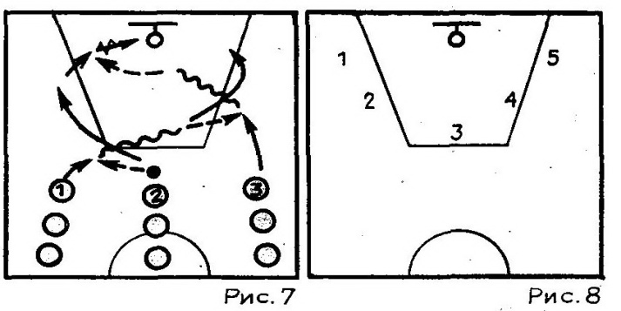
10. Бросок в прыжке после ведения с сопротивлением (рис. 9). Игрок 1 ведет мяч к корзине, защитник 1 опекает его. После резкой остановки нападающий бросает мяч в прыжке или выполняет финт перед броском. Оба игрока борются за мяч при отскоке, овладев, передают очередным в колоннах и меняются местами.
11. То же, только упражнение проводится в виде соревнования в парах. За удачный бросок в прыжке игроку начисляется 2 очка, а за подбор мяча 1 очко (как бросающему, так и защищающемуся). После поочередного выполнения несколько раз подсчитываются набранные очки.
12. То же, только игроку, подобравшему мяч, разрешается выполнить бросок в корзину с места, где он овладел им. Теперь очко присуждается только после попадания мяча в кольцо.
Обязательным условием при выполнении последней серии упражнений является соблюдение правила ведения мяча «дальней рукой» от защитника, т. е. при ведении мяча слева в сторону щита левой рукой и наоборот.
Целесообразно широко использовать соревновательный способ проведения упражнений. Это повышает эмоциональность занятий и интерес к ним. Ниже приводим примерные упражнения и игры. Естественно, указанное количество команд и число участников в командах, а также место выполнения бросков в тексте указываются приблизительно. Конкретное их число определяется возможностями и количеством занимающихся на уроке и устанавливается самим учителем. Все упражнения показаны по схеме бросков справа от щита с близкого расстояния. Однако после броска справа целесообразно выполнять броски и слева от щита, а затем по центру или под каким-то определенным углом к щиту. Броски выполняются с близкой дистанции, затем расстояние постепенно увеличивается. Некоторые упражнения можно проводить одновременно с обеих сторон щита, а если есть дополнительные щиты, использовать и их. При включении в упражнение защитников сначала они пассивны, а при повторении начинают действовать активно.
13. «Баскетбольный гольф» (рис. 10). В упражнении можно использовать любой способ броска. Каждый игрок начинает броски с точки 1, после удачного броска переходит на следующую точку. После неудачного броска игрок подбирает мяч и снова бросает с той же точки. Подсчитывается общее число бросков, сделанных на всем пути до точки 9. Побеждает тот, кто доберется до нее, сделав минимальное число бросков.
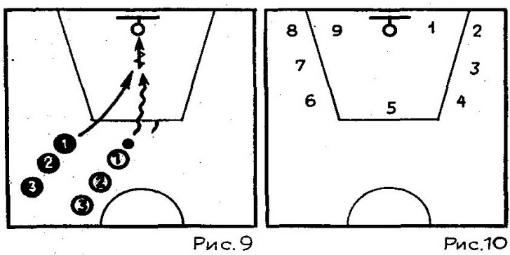
Броски с точки 1 начинают по очереди выполнять несколько игроков. Если занимающихся много, можно одновременно другой группе учеников начинать упражнение с точки 9, передвигаясь последовательно к точке 1.
14. «21 очко». Играющие делятся на команды по 4 — 6 человек в каждой и размещаются на одинаковом расстоянии от корзины. Направляющие в колоннах бросают мяч с места в кольцо, после броска стараются овладеть мячом после отскока его от щита. Если мяч не коснулся пола, игрок повторяет бросок с места, где овладел мячом. Затем мяч передается следующему игроку в колонне. Каждый проделывает то же самое. За бросок с начальной дистанции — 2 очка, за точный бросок после ловли мяча, отскочившего от щита,— еще 1 очко. Побеждает команда, набравшая первой 21 очко.
15. «11 очков». Играют несколько команд по 5—6 человек в каждой, которые размещаются на одинаковом расстоянии от линии круга области штрафного броска. Стоящий первым в каждой команде ведет мяч до указанной точки (1,5— 2 м от щита) и оттуда делает бросок в прыжке, подбирает мяч и передает следующему и т. д. За каждый точный бросок команда получает 1 очко. Побеждает команда, первой набравшая 11 очков.
16. Игрок с мячом начинает бросок из-под корзины и продолжает выполнять броски с каждой обозначенной точки (рис. 11) до первого промаха, после чего повторяет бросок с той же точки, а при попадании переходит на очередную точку. После второго промаха (или третьего— по условию) игрок ждет, когда вся команда выполнит броски с этой точки, и затем повторяет бросок с нее же.
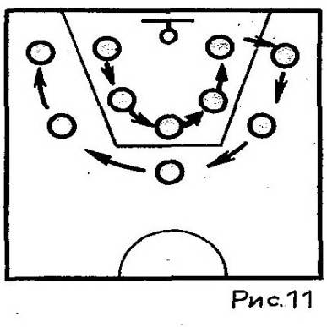
17. Две команды выстраиваются на равном расстоянии от корзины в колонну по одному, каждая на своей половине площадки. По сигналу стоящие первыми выполняют бросок указанным способом, овладевают мячом и передают очередному в колонне. Побеждает команда, набравшая первой обусловленное количество очков. За каждое попадание — 2 очка.
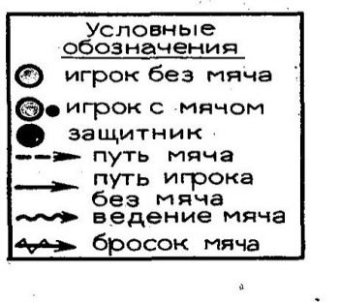
Это упражнение побуждает занимающихся выполнять броски и передачи быстро.
СПИСОК ЛИТЕРАТУРЫ
1.Баскетбол. Справочник болельщика/Серия «Мастер игры». Ростов н/Д: «Феникс», 2000.-352 с.
2.Баскетбол: Примерная программа спортивной подготовки для детско-юношеских спортивных школ, специализированных детско-юношеских школ олимпийского резерва.-М.: Советский спорт, 2006.- 100 с.
3.Волейбол. Гандбол. Баскетбол: Организация и проведение соревнований по упрощенным правилам/ В.Ф. Мишенькина, О.С. Шалаев, И.А. Сучков; под общей ред. Г.Я.Соколова.- Омск: СибГАФК, 1998.-60 с.
4.Волков Л.В., Теория и методика детского и юношеского спорта. «Олимпийская литература», 2002
5.Здоровый образ жизни: реабилитация, физическая культура и спорт в Условиях Крайнего Севера и Сибири. Материалы межрегиональной научно-практической конференции. – Омск: СибГАФК, 1997, ч. – 184
6.Коджаспиров Ю.Г. Развивающие игры на уроках физической культуры. 5-11кл.; Метод. Пособие.-М.:Дрофа, 2003.-176 с.
7.Кузин В. В., Полиевский С.А. Баскетбол. Начальный этап обучения.- Изд.2-е- М.: Физкультура и спорт, 2002.-136с.

